Warnung: Vermeiden Sie um jeden Preis Kontakt mit dem „Killer-Schimmel“ Aspergillus fumigatus.

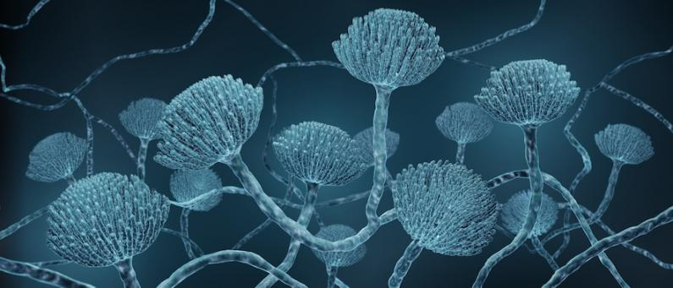
Es hat sich inzwischen herumgesprochen, dass die hässlichen, unansehnlichen Flecken an der Wand alles andere als harmlos sind. Die meisten Menschen wissen, dass der Schimmelpilz, der sich in ihrer Wohnung gebildet hat, Ursache und Auslöser für eine ganze Reihe unangenehmer Krankheiten sein kann.
Sehr häufig sind die Atemwege betroffen oder es entwickeln sich Allergien und Hautausschläge. Die Wissenschaft kennt rund 100.000 Schimmelpilzarten und vermutet, dass noch mal so viele existieren, doch bisher unbekannt sind.
Unter den bekannten Schimmelpilzen schleicht sich ab und zu ein spezielles Exemplar Pilz mit dem Namen Aspergillus fumigatus ein. Es bewohnt die Biotonne, den Kompost, die Blumenerde oder Tapeten, Textilien und Möbel.
Mit diesem Beitrag möchten wir Sie ausdrücklich vor diesem Parasiten warnen, denn er ist nicht nur giftig, sondern kann sogar lebensgefährlich sein. Für die Medizin stellt die Infektion mit dem Aspergillus fumigatus eine gefürchtete Komplikation dar. Sind Menschen mit einem geschwächten Immunsystem das Opfer und die Bakterien gelangen in den Blutkreislauf, können eine Infektion der inneren Organe bis hin zu einer Sepsis die Folgen sein.
Wie gefährlich dieser Schimmelpilz für den Menschen ist, erkennt man an der Überlebensquote: Weniger als 50 % der infizierten Patienten überleben die Kontamination. Aspergillus fumigatus ist deshalb so gefährlich, weil er kompliziert zu diagnostizieren und zu behandeln ist. Die Wissenschaft ist dabei, wirkungsvolle Therapien zu entwickeln, um die körpereigenen Abwehrkräfte aktivieren. Bisher war alles ergebnislos.
Gesunde Mitbürger mit einem funktionierendem Abwehrsystem haben nichts zu befürchten, denn ihnen kann der Aspergillus fumigatus nichts anhaben. Bei Menschen, deren Immunsystem geschwächt ist oder die unter Asthma oder Mukoviszidose leiden, sieht das anders aus.

Sie sollten den Kontakt mit dem „Killerpilz“ unbedingt vermeiden. Dieselbe Vorsicht sollten auch kranke, alte und gebrechliche Menschen walten lassen.
Der bedrohliche Parasit bildet oft Stoffwechselprodukte, die für uns sehr giftig sind (Mykotoxine, z. B. Aflatoxin) weil sie Lebensmittelvergiftungen verursachen. Aspergillus kann allergische Reaktionen auslösen oder Organe wie Lunge, Magen, Darm und das Nervensystem befallen.
In Deutschland wurden im Jahr 2019 ca. 2150 Aspergillus-Fälle registriert. Für 2021 sind ca. 2230 Erkrankungen prognostiziert.
Wenn Sie den Verdacht haben, dass sich die unheilvolle Schimmel-Gattung in Ihrer Nähe befindet, sollten Sie keine Sekunde zögern einen Schimmel- Sachverständigen anzurufen.
Oft meinen gestandene Heimwerker, dass es doch kein Problem sei, die paar schwarzen Stelle an der Wand mal eben abzubürsten. Leider beweist sich der Aspergillus fumigatus als äußerst hartnäckiger Zeitgenosse, dem ein Laie nicht so schnell auf die Schliche kommt. Nur der erfahrene Fachmann kann beurteilen, wie tief die Wurzeln des Pilzes (Myzel) sich ins Mauerwerk gefressen haben. Wird die Sanierung durchgeführt, soll sie die restlose Vernichtung der Bakterien-Kolonie beinhalten. Es muss sichergestellt sein, dass der Pilz nicht zurückkommen kann.
Ist der Schimmel fachgerecht beseitigt und somit die Infektionsgefahr gebannt, berät und unterstützt Sie der Schimmel- Sachverständige, welche Maßnahmen er zur Vorsorge empfiehlt, um jedweden zukünftigen Schimmelbefall auszuschließen.
Quelle ist ein leicht abgeänderter und gekürzter Beitrag von:
https://schimmelprotektor.de/blog/ernsthafte-warnung-vermeiden-sie-um-jeden-preis-kontakt-mit-dem-killer-schimmel-aspergillus-fumigatus/

